муниципальное бюджетное дошкольное образовательное учреждение
«Детский сад № 50»

Мастер –класс для педагогов:
«Математика вокруг нас»

Подготовила:
Иванова Е. В., воспитатель

Полысаевский ГО 2017

ЦЕЛЬ: познакомить педагогов с использованием игровых заданий как средства развития умственных способностей.
Задачи:
• содействовать развитию интереса к математике через игру;
• содействовать развитию мышления (образного, образно-схематического, логического), мыслительных операций, гибкости мышления, сообразительности.
Принципы:
• эмоциональная вовлеченность взрослого в познавательную деятельность;
• стимулирование любознательности ребенка;
• передача инициативы от взрослого ребенку;
• развитие внутренней мотивации познавательной деятельности;
• поддержка детской активности, исследовательского интереса и любопытства.
ВСТУПЛЕНИЕ
«Кто с детских лет занимается математикой, тот развивает внимание, тренирует свой мозг, свою волю, воспитывает настойчивость и упорство в достижении цели».
А. Маркушевич
Математика повсюду.
Глазом только поведешь
И примеров сразу уйму
Ты вокруг себя найдешь.
Каждый день, вставая бодро,
Начинаешь уж решать:
Идти тихо или быстро,
Чтобы на работу не опоздать.
Вот строительство большое.
Прежде чем его начать,
Нужно все еще подробно
Начертить и рассчитать.
А иначе рамы будут с перекосом,
Потолок провалится.
А кому, друзья, скажите,
Это может нравиться?
Математику не даром называют царицей наук. Ее изучение оттачивает ум, увеличивает объем внимания и памяти, развивает логическое мышление, формирует мыслительные операции. Занимаясь математикой, дети учатся анализировать, сравнивать, обобщать, аргументировать свои высказывания, строить простейшие умозаключения. Математика обладает уникальным развивающим эффектом. Ее изучение способствует развитию памяти, речи, воображения, эмоций: формирует настойчивость, терпение, творческий потенциал личности.
«РАЗМИНКА - ГИМНАСТИКА УМА»
1.Сколько раз Царь Гвидон совершал превращения? (в кого?)
3 раза: в комара, в муху, в шмеля.
2. Сколько братьев у Ивана – дурачка из разных русских народных сказок?
2 Брата
3. Сколько месяцев повстречалось падчерице на волшебной поляне, ища подснежники?
Двенадцать месяцев
4. Сколько богатырей служило дядьке Черномору?
Тридцать три богатыря
5. Сколько ночей рассказывала сказки Шахеризада?
Тысяча и одна ночь
Формированию у детей математических представлений способствует использование разнообразных дидактических игр. Дидактические игры – игры, в которых познавательная деятельность сочетается с игровой деятельностью. С одной стороны, дидактическая игра – одна из форм обучающего воздействия взрослого на ребенка, а с другой – игра является основным видом самостоятельной деятельности детей. А самостоятельная игровая деятельность осуществляется лишь в том случае, если дети проявляют интерес к игре, ее правилам и действиям.
Поговорки с числом: посмотрите внимательно на картинки и подберите к ним поговорки в которых есть число.
Далее переходим к практической части и я хочу вам рассказать о том, как быстро и просто, без особых затрат можно изготовить увлекательные пособия.
Многофункциональное дидактическое пособие «Умные клеточки» для формирования элементарных математических представлений
Изготовить пособие не трудно. Для этого нужно взять большой лист картона и наклеить на него расчерченный на клеточки лист белой бумаги. Края оформить самоклеющейся пленкой или скотчем. Число колонок и рядов клеточек может быть произвольным. Наверху и внизу колонки пронумерованы цифрами разного цвета.

Как использовать пособие?

1. При организации работы по ориентировке в пространстве:

-Объект (игрушка, картинка, фигура) движется в заданных вами направлениях по клеточкам от точки, обозначенной в центре пособия;
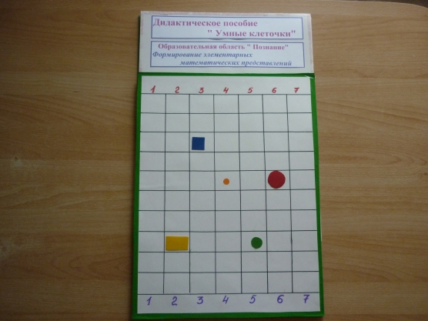

- В старшем возрасте это пособие поможет научить детей действовать по схеме, заданной с помощью знаков
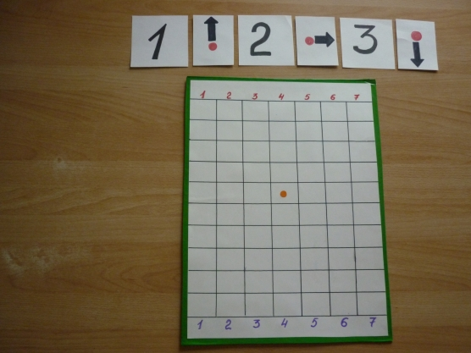
- В подготовительной группе это пособие поможет закрепить умение ориентироваться в тетради в клеточку. Ваша задача - подготовить только текст задания.

2. При организации работы на закрепление навыков порядкового счета:
- данное пособие - это многоэтажный дом - размещение фигур, (плоскостных изображений животных, мелких игрушек.) по этажам, по квартирам;
- данное пособие - это лифт - игрушка катается на лифте (поднимается на второй этаж, пятый.);
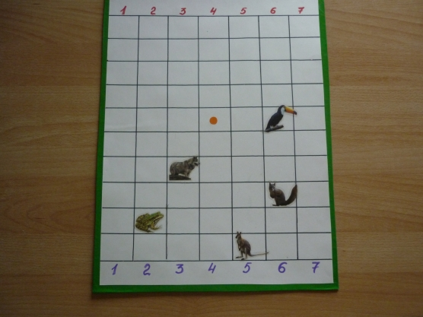

Развивающая игра " Стадион"

Цель игры:

-закрепление навыков счета и умения ориентироваться в пространстве;

- развитие логического мышления - умения выделять признаки геометрических фигур согласно заданных с помощью символов условий;

-закреплять умение действовать по символу - " отрицание"

Материалы для игры:

игровое поле, набор геометрических фигур разных по цвету, форме и величине, карточки со знаками-символами;

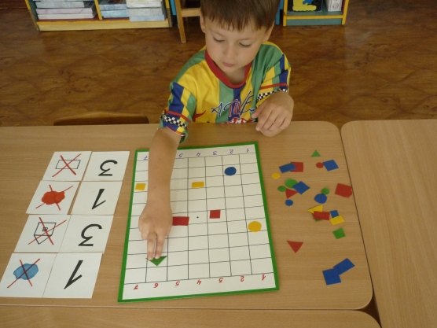

Ход игры:
Ведущий предлагает построить "спортсменов" (геометрические фигуры) на старте - на синие цифры. " Спортсмены" движутся согласно заданному с помощью символов условию. Условия движения располагаются на доске, их можно комментировать, а можно предоставить детям возможность выполнять задание самостоятельно.
Например:
Все фигуры делают один шаг вперед:
Все фигуры делают два шага, но нельзя красным
Продолжающие бег фигуры делают три шага вперед, но нельзя круглым
И так далее, согласно заданию. По окончании игры дети подсчитывают - сколько спортсменов добралось до финиша (красные цифры).
Игру можно использовать, как дидактическое упражнение на занятии, так и в самостоятельной игровой деятельности детей, а также, как диагностическое задание при мониторинге знаний по ФЭМП.

Сейчас усаживайтесь, поудобней и слушайте сказку.
«КЛУБОК СКАЗОК»
Сколько сказок спряталось в клубке?
Жили – были Дед и Баба. И была у них курочка Ряба. Раз снесла курочка яичка – не простое, а золотое.(Курочка Ряба) Положила его Баба на окошко студиться. А лиса его ам - съела.(Колобок) Дед тянет – потянет – вытащить не может.(Репка) Плачет Дед, плачет Баба.(Курочка Ряба). Дед и говорит: «Я поеду в город на ярмарку, а ты дома сиди, братца береги!». (Гуси - Лебеди). Баба взяла пирожок и горшочек масла и пошла по длинной дороге. (Красная Шапочка) Долго ли, коротко ли, смотрит: стоит избушка на курьих ножках, вокруг себя поворачивается. (Гуси – Лебеди)
- Кто, кто в теремочке живет? Кто, кто в невысоком живет?
- Я, Волчок – серый бочок.
- Пусти меня к себе жить. (Теремок)
- Дерни за веревочку, дверь и откроется!
- Бабушка, бабушка! Почему у тебя такие большие зубы?
- Это чтобы скорее съесть тебя!
- Не ешь меня, я тебе, песенку спою! (Красная Шапочка)
Я – веселый Серый Волк. В поросятах знаю толк! (Три поросенка)
Тут и Дед с ярмарки вернулся. Обрадовались они стали жить поживать и добра наживать! (Гуси - Лебеди)
Кто сосчитал, сколько сказок спряталось в этом клубке и если можете, назовите их.
7 сказок.
И сегодня, я хочу предложить вам, уважаемые коллеги, изготовить одну дидактическую игру для домашнего использования в развитии математических способностей вашего ребёнка.
Игра проводится, как индивидуально, так подгруппами. Играя, дети закрепляют счет в пределах 10, развивают умение распознавать цифры, закрепляют умение соотносить количество с числом, освоить состав числа, развивают умение соотносить предметы по цвету. Игра способствует развитию мелкой моторики, развитию внимания и логического мышления.
Игра очень проста в изготовлении. Нам понадобится: цветной картон, ножницы, скотч, маркер или фломастеры,
На цветном картоне вырезаем силуэт пальто.
Заготовки превращаем в красивые пальто с разным количеством петель (от 1 до 10).
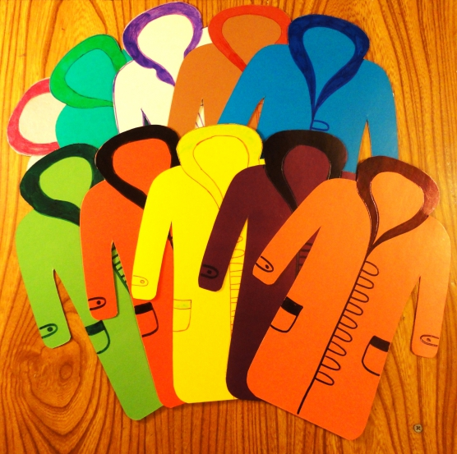
К нашим пальто вырезаем пуговицы.
Рисуем шапочки и цифры, и приклеиваем цифры на шапочки. (10 шт.)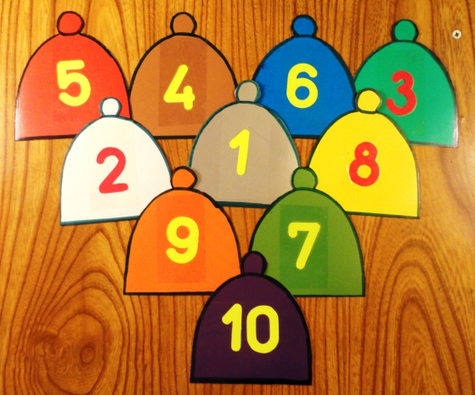
По шаблону вырезаем шарфики и рисуем на них картинки (от 1 до 10)
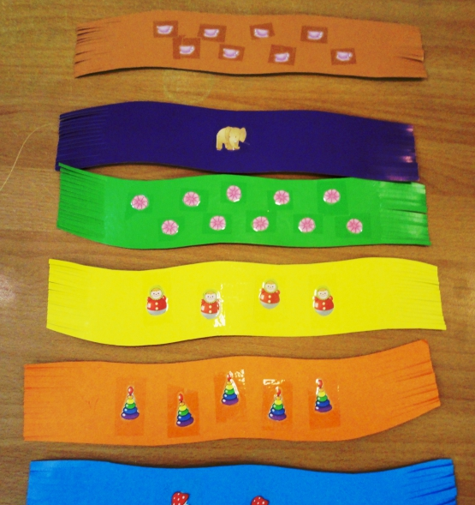
Наша игра готова! Теперь попробуем в неё поиграть. Ставим перед ребёнком задачу: подбери нужную шапочку к пальто или определи, какие пуговицы, к какому пальто нужно «пришить». Для этого сосчитай количество петель на каждом из них и определи, какое количество пуговиц будет нужно.
Подбери к шапочке шарфик. Как ты это будешь делать, расскажи.
Варианты игры могут варьироваться, усложняться.
И хотя математика – один из самых сложных предметов, но наши воспитанники не должны узнать об этом никогда, ведь наша цель – научить ребенка постигать математику с интересом и удовольствием.

